Megújul a Toyota GR Corolla
A mai naptól új kivitelében rendelhető Japánban a Toyota legizgalmasabb családi típusa, a ralitechnológiát alkalmazó GR Corolla. A változások aprók, de lényegre törők.

Míg Európában a GR Yaris, Észak-Amerikában pedig a GR Corolla képviseli a Toyota motorsporttudásának legjavát – a két típus egyébként lényegét tekintve majdnem azonos, hiszen az előbbi komplett hátsó segédváza eleve a Corollából (GA-C platform) származik, illetve a hajtáslánc és az összkerékhajtás is ugyanaz –, Japánban mindkét típus elérhető a szerencsés helyi ügyfelek számára.
A GR Yarist már korábban átdolgozta a Toyota, most pedig a GR Corollára is sor került. A mérnökök kevés számú, ám annál lényegesebb módosítást alkalmaztak: a japán Super Taikyu motorsportszériában szerzett tapasztalatokat felhasználva jelentősen megerősítették a karosszériát, és csökkentették a töltőlevegő hőmérsékletét. Emellett egy új audiorendszer, valamint egy általános szoftverfrissítés is belefért a programba.
A GR Corolla vezethetőségét nem az átlagos közutakra, hanem a versenypályákra, egészen pontosan a Nürburgring Nordschleifére optimalizálták a mérnökök, így a karosszéria méretezésénél a szokásosnál jelentősen nagyobb függőleges és oldalirányú gyorsulási erőkkel számoltak. Így volt ez már az eredeti fejlesztési programban, most pedig tovább növelték a szerkezeti merevséget: míg a jelenleg kapható GR Corolla esetében összesen 18,8 méternyi szerkezeti ragasztót használtak fel, most további 13,9 méternyi illesztésnél alkalmaztak ragasztót: ez a 74 százalékos fejlesztés minimális tömegnövekedés mellett hoz fokozott szerkezeti szilárdságot. Elsősorban az orr-részben, a padlón, valamint a hátsó kerékdobok környékén használtak extra ragasztásokat.
Az autó karakteréből adódóan várható, hogy a tulajdonosok tartósan nagy terhelésen használják a háromhengeres turbómotort. Ezekre a helyzetekre készíti fel az erőforrást a másodlagos hideglevegő-bevezetés: az elülső hűtőrács mögött, közvetlenül a légszűrő alatt elhelyezett csövön beáramló külső levegő jelentősen csökkenti az égéstérbe beszívott levegő hőmérsékletét. Így a G16E-GTS motor egyrészt huzamosabban tudja leadni maximális teljesítményét, másrészt élettartama is megnő ezáltal.
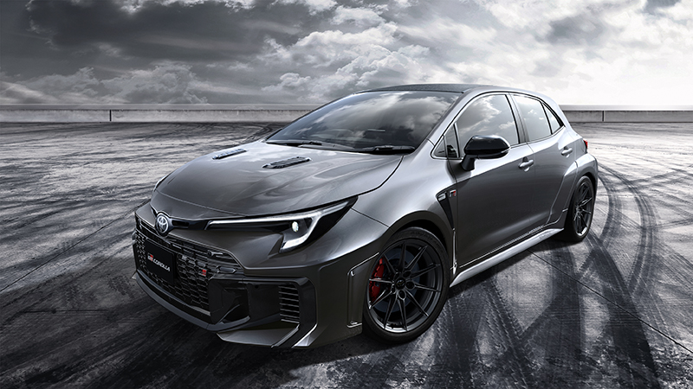
A fejlesztés következő eleme a GR Corolla legkorábbi vásárlói számára lesz érdekes: míg 2024-től 400 Nm a motor maximális forgatónyomatéka, a gyártás első évében ez az érték „csak” 370 Nm volt. A Gazoo Racing ezért most kiadott egy szoftverfrissítést, amellyel a 2023-as modellévi típusok nyomatéki csúcsa a jelenlegi 400 Nm-re növelhető. Ugyanez a szoftverfrissítés a GR-FOUR összkerékhajtás vezérlését is módosítja. A korábbi 30:70% nyomatékmegosztást kínáló hátsókerék-hajtású üzemmód helyébe az 50:50 arányú Gravel (murva) üzemmód lép, míg a versenypályára szánt Track üzemmód az eddig alkalmazott 50:50 helyett variálható megosztást kínál: a pilóta 60:40-től egészen 30:70-ig szabályozhatja az első és hátsó tengelyre jutó hajtóerő arányát.
Ez a program 2026 tavaszától áll rendelkezésre, míg a többi, mechanikus változást már november elejétől élvezhetik a vásárlók – méghozzá minden eddiginél többen. A Toyota ugyanis a hihetetlenül nagy kereslethez igazodva átdolgozta a modellhez kapcsolódó beszállítói rendszert, így a jövőben nagyobb darabszámban készülhet a közúti versenyautó.
Szándékosan a legvégére hagytuk, hiszen egy örömvezetésre született autóban alapvetően lényegtelen, hogy mostantól mélynyomóval egészítik ki a GR Corolla nyolchangszórós prémium-audiorendszerét. Ehhez kapcsolódóan optimalizálták a már korábban is rendelkezésre álló aktív zajszűrő (ANC) rendszert, amely a nem kívánatos motor- és egyéb zajokat csillapítja (tényleg létezik GR Corolla-vásárló, aki inkább zenét hallgat, mint a motort?!)
Ennél is meglepőbb, hogy megjelenik a funkciók között az aktív hangszabályozás (ASC), amely szintetizátorral teszi még sportosabbá a jármű akusztikai környezetét: gázadáskor, lassításkor, hirtelen gázelvételkor és a sebességváltó működtetésekor mesterségesen generált hangok adnak támpontot a vezetőnek. Az ASC rendszer hangereje három szinten szabályozható, a legszimpatikusabb jellemzője azonban az, hogy a gyári alapbeállítás szerint inaktív, azaz ha a pilóta nem kéri kifejezetten, az autó nem szennyezi szintetikus hangokkal a vezetés élményét.

Fotók: Toyota Gazoo Racing

Kiadta a Smarter Média Kommunikációs Ügynökség (http://news.smartermedia.hu)
Forrás: https://news.smartermedia.hu/nemzetkozi-hirek/megujul-a-toyota-gr-corolla

